Развитие речевого дыхания у детей с ОВЗ
﻿ Дыхание — основа жизни и здоровья человека. У детей в норме, с физиологическим дыханием, формируется речевое дыхание. В чем отличие речевого дыхания от обычного? Физиологическое дыхание непроизвольное, вдох выдох осуществляются через нос, они короткие и одинаковые по продолжительности. Речевое дыхание — это управляемый процесс, в нем вдох осуществляется через рот и нос, а процесс выдоха идет через рот, вдох значительно короче выдоха. Для речи обычного дыхания не хватает. Речевое дыхание — основной источник энергии преобразования звучащей речи. Правильное речевое дыхание обеспечивает:
‒ нормальное голосообразование;
‒ четкое звукообразование;
‒ создает условия для поддержания нормальной громкости, плавности, интонационной выразительности, четкого соблюдения пауз.
У детей с ОВЗ часто наблюдается несформированность речевого дыхания. Это проявляется в следующем:
- слабый вдох;
- недостаточный объем выдыхаемого воздуха, выдох слабой силы, короткий, прерывистый;
- неэкономичное распределение выдыхаемого воздуха.
Это приводит к нарушению звукопроизношения и просодической стороны речи. Ребенок говорит тихо, интонационно невыразительно, монотонно, недоговаривает фразу до конца, иногда говорит на вдохе (речь «взахлеб»). Развитие речевого дыхания — один из важнейших этапов коррекционной работы и проводится на протяжении всей работы с ребенком. Начинать работу необходимо с выработки сильного, длительного, ротового выдоха. Для решения этой задачи мы используем различные игры и упражнения. При выполнении дыхательных упражнений важно выполнять некоторые рекомендации:
- воздух набирать через нос, без напряжения, не поднимая плеч;
- во время выдоха воздух выходит только через рот;
- выдох должен быть длительным, плавным.
- во время выдоха не надувать щеки, не сжимать губы;
- во время выполнения упражнений нельзя добирать воздух с помощью коротких вдохов;
строго дозировать количество и темп упражнений, так как это может привести к головокружению.
Приведем несколько примеров игровых упражнений на развитие речевого дыхания.
«Осенние листочки»
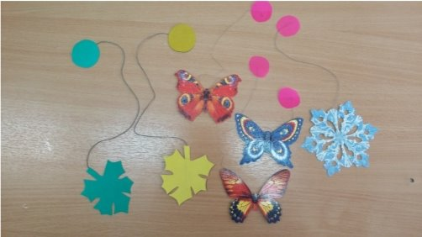
Цель: выработка длительного, непрерывного выдоха; активизация губных мышц.
Оборудование: вырезанные из тонкой двухсторонней цветной бумаги желтые, красные, оранжевые листочки.
Ход игры: раздаем детям листочки с приклеенными ниточками длиной 20–40 см. Ребенок, не поднимая плеч, дует на одном выдохе, не добирая воздуха. Аналогичные упражнения: «Бабочка летит», «Снежинки».
«Самый быстрый карандаш!»
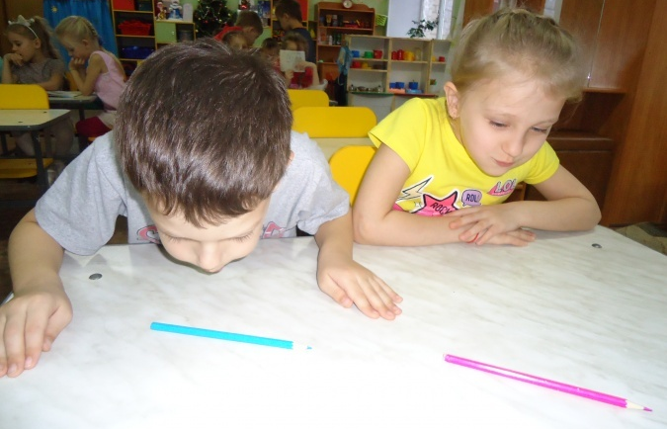
Цель: выработка длительного плавного выдоха; активизация губных мышц. Оборудование: карандаши с гладкой или ребристой поверхностью.
Ход игры: Дети сидят за столом. На столе перед каждым ребенком на расстоянии 20 см лежит карандаш. Сначала показываем, как с силой дуть на карандаш, чтобы он укатился на противоположный конец стола. Затем предлагает детям подуть на свой карандаш. Чей карандаш укатился дальше — тот победитель.

«Летите, птички!»
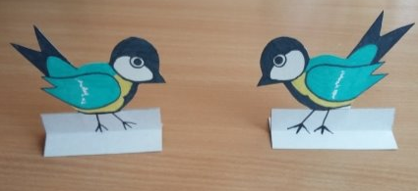
Цель: выработка длительного направленного плавного ротового выдоха; активизация губных мышц.
Оборудование: разноцветные птички, вырезанные из плотной бумаги.
Ход игры: Ребенок сидит за столом. На стол напротив ребенка ставят одну птичку. Предлагаем ребенку подуть на птичку, чтобы она улетела как можно дальше (дуть можно один раз). Можно устроить соревнование «Чья птичка дальше улетит» Аналогично проводится игра «Самолетики»

«Чайник закипел»
Цель: выработка сильного плавного выдоха; активизация губных мышц. Оборудование: чистые стеклянные пузырьки (высота пузырька около 7 см, диаметр горлышка 1–1,5 см).
Ход игры: У ребенка пузырек с узким горлышком. По сигналу: «Чайник закипел», ребенок дует в отверстие пузырька, чтобы получился свист.

«Задуй свечу»
Цель: выработка длительного плавного ротового выдоха; активизация губных мышц.
Оборудование: разноцветные полоски бумаги.
Ход игры: Детям раздаются полоски цветной бумаги, они держат их на расстоянии 10 см. от губ. Предлагаем медленно и тихо подуть на «свечку», чтобы «пламя» отклонилось как можно дальше от губ ребенка. Можно провести соревнование между детьми.
Эти и аналогичные игры и упражнения помогут научить ребенка плавному, сильному, целенаправленному выдоху, что способствует формированию правильного звукопроизношения и развитию голоса!

